20231282K10

(2022·上海致远中学高一期中)一轻质弹簧的弹力与弹簧形变量之间的关系如图甲所示。将该弹簧下端固定在水平地面上，一质量为1.8 kg的物体在外力作用下缓慢放在弹簧的上端，待物体稳定后撤去外力，物体静止在弹簧上端，弹簧处在弹性限度内，如图乙所示，取重力加速度大小*g*＝10 m/s2，则下列说法正确的是(　　)

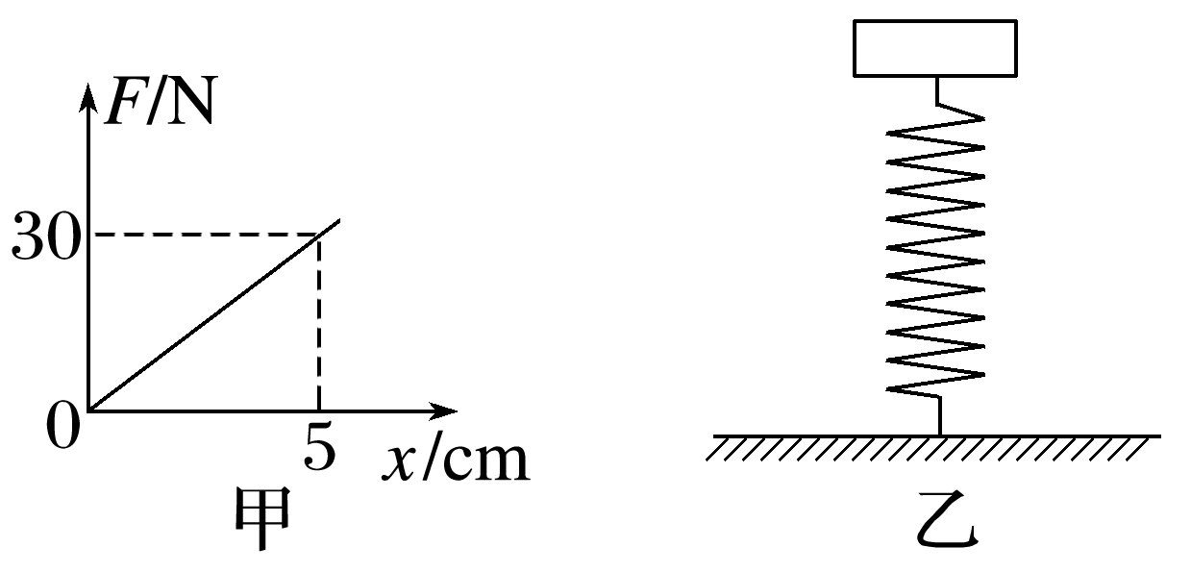

A．弹簧的压缩量为30 cm

B．弹簧的长度越长，弹簧的弹性势能越大

C．此过程中弹簧弹力对物体做的功为0.54 J

D．物体静止时，弹簧的弹性势能为0.27 J